Міністерство освіти і науки України

Національний технічний університет України

“Київський політехнічний інститут імені Ігоря Сікорського”

Факультет інформатики та обчислювальної техніки

Кафедра обчислювальної техніки

ЗВІТ

з лабораторної роботи №5

з навчальної дисципліни «Програмування комп'ютерних та віртуальних мереж»

Виконав:

студент групи ІМ-31мп

Королюк Я. О.

Київ – 2023

**Мета**: налаштувати керування продуктивністю каналів передачі повідомлень в залежності від добового часу та дня тижня у SDN мережі центру обробки даних (Data Center).

**Завдання**: підключити зовнішній контролер, що реалізує логіку продуктивності каналів передачі повідомлень в залежності від добового часу та дня тижня у SDN мережі, запрограмувати роботу Data Centre з розробленою Вами топологією.

**Номер у списку групи**: 10

**Хід роботи**

Насамперед необхідно розробити топологію центру обробки даних. За топологію було обрано товсте дерево (fat tree), адже вона забезпечує декілька з’єднань між елементами мережі, що робить її більш стресостійкою. Обрана топологія має наступний вигляд:

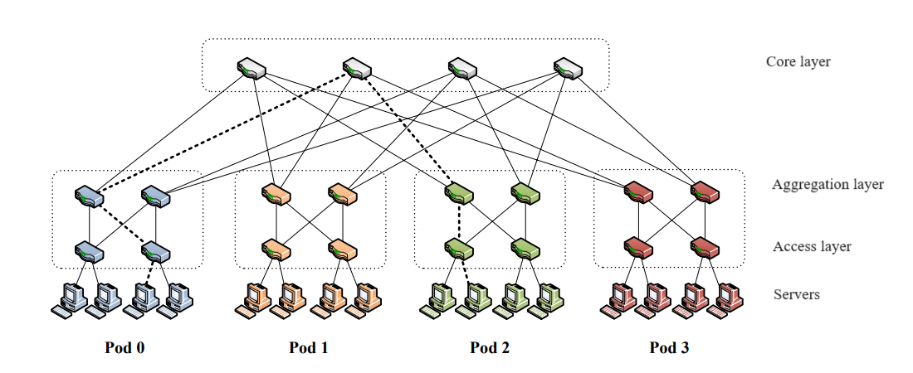

Ось приклад для k = 4, де k - кількість подів. Для створення топології в mininet було оформлено окремий скрипт. Він коректно працює для різної кількості подів, однак для подального дослідження було обрано 4 поди в топології. Скрипт топології (fat_tree_topology.py):

from mininet.topo import Topo

from mininet.net import Mininet

from mininet.node import OVSKernelSwitch, RemoteController

from mininet.log import setLogLevel

from mininet.cli import CLI

class FatTree(Topo):

switch_counter = 0

host_counter = 0

def __init__(self, k):

self.k = k

super().__init__()

def build(self):

core_switches = []

for i in range(self.k):

core_switches.append(self.__create_switch())

pods = []

for i in range(self.k):

aggregation_switches = []

for j in range(self.k // 2):

aggregation_switches.append(self.__create_switch())

access_switches = []

for j in range(self.k // 2):

access_switches.append(self.__create_switch())

for access_switch in access_switches:

for aggregation_switch in aggregation_switches:

self.addLink(aggregation_switch, access_switch)

for j in range(self.k // 2):

host = self.__create_host()

self.addLink(host, access_switch)

pods.append(aggregation_switches)

for i in range(self.k):

for j in range(0, self.k // 2):

self.addLink(pods[i][0], core_switches[j])

for j in range(self.k // 2, self.k):

self.addLink(pods[i][1], core_switches[j])

def __create_switch(self):

self.switch_counter += 1

return self.addSwitch(f's{self.switch_counter}')

def __create_host(self):

self.host_counter += 1

return self.addHost(f'h{self.host_counter}')

def create_fat_tree_topo(k):

topo = FatTree(k)

net = Mininet(topo=topo, switch=OVSKernelSwitch, controller=RemoteController)

net.start()

for switch in net.switches:

switch.cmd("ovs-vsctl set Bridge {} protocols=OpenFlow13".format(switch.name))

switch.cmd("ovs-vsctl set-manager ptcp:6632")

CLI(net)

net.stop()

if __name__ == '__main__':

setLogLevel('info')

create_fat_tree_topo(4)

Як бачимо було створено окремий клас *FatTree* для опису життєвого циклу топології в mininet. Цей клас при ініціалізації створює хости, комутатори та зв’язки між ними. Властивості зв’язків є дефолтними, їх в подальшому буде змінювати контролер. Функція *create_fat_tree_topo()* приймає параметр кількості подів і власне створює клас топології. Також вона на кожному комутаторі встановлює версію OpenFlow протоколу, що буде використовуватись, та налаштовує з’єднання із OVSDB. В скрипті також вказується, що контролер - зовнішній. Крім цього, запуск та припинення командного рядка mininet, після того як топологія створення, також опрацьовується цієї функцією.

Скриншот запуску скрипта:

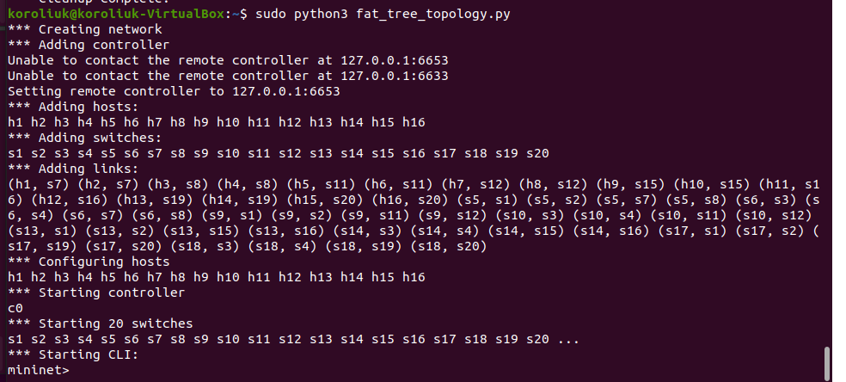

Можемо пересвідчитись в коректності роботи скрипта за допомогою команди *net*. Вона засвідчує, що скрипт створює топологію товстого дерева, яка має надлишкові зв’язки для забезпечення стійкості при локальних поломках:

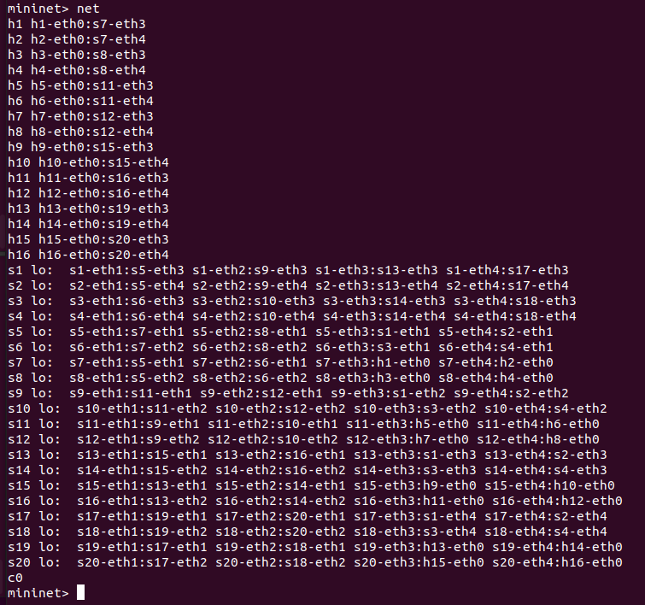

Наступним кроком необхідно підключити контролер. Було обрано RYU контролер, так як POX не обробляє цикли в топології за замовчуванням. RYU має певні напрацювання, які працюють при циклах в топології. Однак наявні приклади треба редагувати, щоб забезпечити коректне збереження встановленої пропускної здатності в майбутньому. Розроблений контролер має наступний код (custom_controller.py):

from ryu.base import app_manager

from ryu.controller import ofp_event

from ryu.controller.handler import CONFIG_DISPATCHER

from ryu.controller.handler import MAIN_DISPATCHER

from ryu.controller.handler import set_ev_cls

from ryu.lib import dpid as dpid_lib

from ryu.lib import stplib

from ryu.lib.packet import ether_types

from ryu.lib.packet import ethernet

from ryu.lib.packet import packet

from ryu.ofproto import ofproto_v1_3

class SimpleSwitch13(app_manager.RyuApp):

OFP_VERSIONS = [ofproto_v1_3.OFP_VERSION]

def __init__(self, *args, **kwargs):

super(SimpleSwitch13, self).__init__(*args, **kwargs)

self.mac_to_port = {}

@set_ev_cls(ofp_event.EventOFPSwitchFeatures, CONFIG_DISPATCHER)

def switch_features_handler(self, ev):

datapath = ev.msg.datapath

ofproto = datapath.ofproto

parser = datapath.ofproto_parser

# install table-miss flow entry

#

# We specify NO BUFFER to max_len of the output action due to

# OVS bug. At this moment, if we specify a lesser number, e.g.,

# 128, OVS will send Packet-In with invalid buffer_id and

# truncated packet data. In that case, we cannot output packets

# correctly. The bug has been fixed in OVS v2.1.0.

match = parser.OFPMatch()

actions = [parser.OFPActionOutput(ofproto.OFPP_CONTROLLER,

ofproto.OFPCML_NO_BUFFER)]

self.add_flow(datapath, 0, match, actions)

def add_flow(self, datapath, priority, match, actions, buffer_id=None):

ofproto = datapath.ofproto

parser = datapath.ofproto_parser

inst = [parser.OFPInstructionActions(ofproto.OFPIT_APPLY_ACTIONS,

actions)]

if buffer_id:

mod = parser.OFPFlowMod(datapath=datapath, buffer_id=buffer_id,

priority=priority, match=match,

instructions=inst, table_id=1)

else:

mod = parser.OFPFlowMod(datapath=datapath, priority=priority,

match=match, instructions=inst, table_id=1)

datapath.send_msg(mod)

@set_ev_cls(ofp_event.EventOFPPacketIn, MAIN_DISPATCHER)

def _packet_in_handler(self, ev):

# If you hit this you might want to increase

# the "miss_send_length" of your switch

if ev.msg.msg_len < ev.msg.total_len:

self.logger.debug("packet truncated: only %s of %s bytes",

ev.msg.msg_len, ev.msg.total_len)

msg = ev.msg

datapath = msg.datapath

ofproto = datapath.ofproto

parser = datapath.ofproto_parser

in_port = msg.match['in_port']

pkt = packet.Packet(msg.data)

eth = pkt.get_protocols(ethernet.ethernet)[0]

if eth.ethertype == ether_types.ETH_TYPE_LLDP:

# ignore lldp packet

return

dst = eth.dst

src = eth.src

dpid = format(datapath.id, "d").zfill(16)

self.mac_to_port.setdefault(dpid, {})

self.logger.info("packet in %s %s %s %s", dpid, src, dst, in_port)

# learn a mac address to avoid FLOOD next time.

self.mac_to_port[dpid][src] = in_port

if dst in self.mac_to_port[dpid]:

out_port = self.mac_to_port[dpid][dst]

else:

out_port = ofproto.OFPP_FLOOD

actions = [parser.OFPActionOutput(out_port)]

# install a flow to avoid packet_in next time

if out_port != ofproto.OFPP_FLOOD:

match = parser.OFPMatch(in_port=in_port, eth_dst=dst, eth_src=src)

# verify if we have a valid buffer_id, if yes avoid to send both

# flow_mod & packet_out

if msg.buffer_id != ofproto.OFP_NO_BUFFER:

self.add_flow(datapath, 1, match, actions, msg.buffer_id)

return

else:

self.add_flow(datapath, 1, match, actions)

data = None

if msg.buffer_id == ofproto.OFP_NO_BUFFER:

data = msg.data

out = parser.OFPPacketOut(datapath=datapath, buffer_id=msg.buffer_id,

in_port=in_port, actions=actions, data=data)

datapath.send_msg(out)

class SimpleSwitch13Stp(SimpleSwitch13):

OFP_VERSIONS = [ofproto_v1_3.OFP_VERSION]

_CONTEXTS = {'stplib': stplib.Stp}

def __init__(self, *args, **kwargs):

super(SimpleSwitch13, self).__init__(*args, **kwargs)

self.mac_to_port = {}

self.stp = kwargs['stplib']

def generate_fattree_config(k):

num_switches = k + k ** 2

config = {}

priority = 0x8000

for i in range(1, num_switches + 1):

switch_id = f"{i:016x}"

config[dpid_lib.str_to_dpid(switch_id)] = {'bridge': {'priority': priority}}

priority += 0x1000

return config

self.stp.set_config(generate_fattree_config(4))

def delete_flow(self, datapath):

ofproto = datapath.ofproto

parser = datapath.ofproto_parser

for dst in self.mac_to_port[datapath.id].keys():

match = parser.OFPMatch(eth_dst=dst)

mod = parser.OFPFlowMod(

datapath, command=ofproto.OFPFC_DELETE,

out_port=ofproto.OFPP_ANY, out_group=ofproto.OFPG_ANY,

priority=1, match=match, table_id=1)

datapath.send_msg(mod)

@set_ev_cls(stplib.EventPacketIn, MAIN_DISPATCHER)

def _packet_in_handler(self, ev):

msg = ev.msg

datapath = msg.datapath

ofproto = datapath.ofproto

parser = datapath.ofproto_parser

in_port = msg.match['in_port']

pkt = packet.Packet(msg.data)

eth = pkt.get_protocols(ethernet.ethernet)[0]

dst = eth.dst

src = eth.src

dpid = datapath.id

self.mac_to_port.setdefault(dpid, {})

self.logger.info("packet in %s %s %s %s", dpid, src, dst, in_port)

# learn a mac address to avoid FLOOD next time.

self.mac_to_port[dpid][src] = in_port

if dst in self.mac_to_port[dpid]:

out_port = self.mac_to_port[dpid][dst]

else:

out_port = ofproto.OFPP_FLOOD

actions = [parser.OFPActionOutput(out_port)]

# install a flow to avoid packet_in next time

if out_port != ofproto.OFPP_FLOOD:

match = parser.OFPMatch(in_port=in_port, eth_dst=dst)

self.add_flow(datapath, 1, match, actions)

data = None

if msg.buffer_id == ofproto.OFP_NO_BUFFER:

data = msg.data

out = parser.OFPPacketOut(datapath=datapath, buffer_id=msg.buffer_id,

in_port=in_port, actions=actions, data=data)

datapath.send_msg(out)

@set_ev_cls(stplib.EventTopologyChange, MAIN_DISPATCHER)

def _topology_change_handler(self, ev):

dp = ev.dp

dpid_str = dpid_lib.dpid_to_str(dp.id)

msg = 'Receive topology change event. Flush MAC table.'

self.logger.debug("[dpid=%s] %s", dpid_str, msg)

if dp.id in self.mac_to_port:

self.delete_flow(dp)

del self.mac_to_port[dp.id]

@set_ev_cls(stplib.EventPortStateChange, MAIN_DISPATCHER)

def _port_state_change_handler(self, ev):

dpid_str = dpid_lib.dpid_to_str(ev.dp.id)

of_state = {stplib.PORT_STATE_DISABLE: 'DISABLE',

stplib.PORT_STATE_BLOCK: 'BLOCK',

stplib.PORT_STATE_LISTEN: 'LISTEN',

stplib.PORT_STATE_LEARN: 'LEARN',

stplib.PORT_STATE_FORWARD: 'FORWARD'}

self.logger.debug("[dpid=%s][port=%d] state=%s",

dpid_str, ev.port_no, of_state[ev.port_state])

Розроблений контролер записує дані в OVSDB, коректно працює із топологіями, що мають цикли. Контролер містить функції, що обробляєть різні події по життєвому циклу взаємодії контролера із комутатором згідно до протоколу OpenFlow, зокрема додавання flow entry, видалення flow entry, дослідження шляхів та побудова дерева, обробка пакетів (у випадку коли ще немає встановленого шляху до якогось елемента топології), тощо. Також він проставляє dpid для комутаторів. Крім розробленого файлу, в команді запуску ryu менеджера будемо використовувати модулі *rest_qos.py* та *rest_conf_switch.py*. Перший представляє REST обгортку, що дозволяє налаштовувати QoS для комутаторів, а другий реалізує доступ до статистики та оновлення певних властивостей комутаторів через REST запити, а також є залежністю *rest_qos.py*. Підсумовуючи запуск контролера виглядає наступним чином:

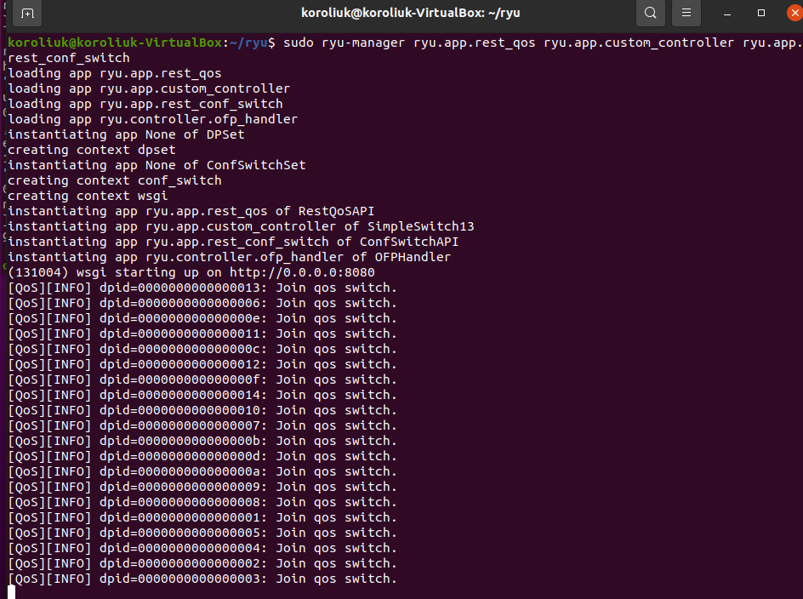

Він працює коректно, можемо для перевірки виконати ping між хостами:  
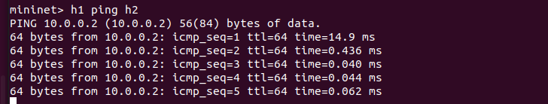

Вкінці необхідно розробити компонент, який буде зчитувати в певному вигляді правила, що будуть визначати коли і яку пропускну здатність встановлювати. Крім цього, цей компонент має мати можливість симуляції руху часу або встановлення часу вручну, щоб перевірити коректність роботи.

Також необхідно додати доступ до OVSDB, наприклад для комутатора із dpid = 0000000000000001 це буде виглядати наступним чином:



Як бачимо із прикладу перший крок виконався успішно. Можна перевірити це за допомогою */v1.0/conf/switches*, який виводить список комутаторів доступних для взаємодії через контролер. У вікні контролера за допомогою *curl -X POST -d '{"type": "linux-htb", "queues": [ {"max_rate" : "500000" }, { "min_rate" : "800000" } ] } '* [*http://localhost:8080/qos/queue/0000000000000001*](http://localhost:8080/qos/queue/0000000000000001)можна налаштувати дві черги: одна із максимальної пропускною здатністю в 500000 біт, друга із мінімально пропускною здатністю в 800000 біт. Саме цей підхід буде використовуватись при реалізації останнього компонента. Його було реалізовано у вигляді flask додатку, що зчитує правила із yml файлу. Конфігураційний файл описує значення мінімальної та максимальної пропускної здатності за замовчуванням, а також список правил. Загалом його формат наступний:

networkBandwidth:

default:

minRate: 700000

maxRate: 800000

timeBasedRules:

- description: 'Rule 1 - Night time reduced bandwidth'

daysOfWeek: [Tuesday, Wednesday, Thursday, Friday]

timeRange:

start: '22:00'

end: '06:00'

bandwidth:

minRate: 100000

maxRate: 500000

- description: 'Rule 2 - Weekend increased bandwidth'

daysOfWeek: [Saturday, Sunday]

timeRange:

start: '08:00'

end: '23:59'

bandwidth:

maxRate: 200000

Кожне правило має свій опис, дні тижня коли застосовується, проміжок часу та значення пропускної здатності. Із мінімального та максимального значення лиш одне є обов’язковим для вказання. Якщо для якогось моменту часу доступними для застосування є декілька правил, то обирається те, що є ближчим до початку списку.

Код цього компонента має наступний вигляд:

import json

import subprocess

from flask import Flask, request, jsonify

from datetime import datetime, timedelta

import pytz

import yaml

from apscheduler.schedulers.background import BackgroundScheduler

app = Flask(__name__)

RYU_CONTROLLER_API = 'http://127.0.0.1:8080'

amount_of_switches = 20

is_loading = True

time_state = "REAL"

mock_time = datetime.now(pytz.utc)

is_moving = True

acceleration_coefficient = 1

network_bandwidth_config = {}

bandwidth_rules = []

def get_switches_ids(n):

return [f"{i:016x}" for i in range(1, n + 1)]

def load_config():

global network_bandwidth_config, bandwidth_rules

with open("net_param_config.yaml", 'r') as stream:

config = yaml.safe_load(stream)

network_bandwidth_config = config.get('networkBandwidth', {}).get('default', {})

if not any(key in network_bandwidth_config for key in ['maxRate', 'minRate']):

raise ValueError("One of maxRate or minRate is mandatory in default settings")

for rule in config.get('networkBandwidth', {}).get('timeBasedRules', []):

if all(key in rule for key in ['daysOfWeek', 'timeRange']):

if not any(key in rule.get('bandwidth', {}) for key in ['maxRate', 'minRate']):

raise ValueError("One of maxRate or minRate is mandatory in each rule")

bandwidth_rules.append(rule)

else:

raise ValueError("daysOfWeek and timeRange are mandatory in each rule")

def set_switches(n):

global is_loading

switches = get_switches_ids(n)

for switch_id in switches:

connect_ovsdb_with_switch(switch_id)

set_switch_queue_with_default_bandwidth(switch_id)

is_loading = False

def set_switch_queue_with_default_bandwidth(switch_id):

queue = {}

if 'minRate' in network_bandwidth_config:

queue['min_rate'] = str(network_bandwidth_config['minRate'])

if 'maxRate' in network_bandwidth_config:

queue['max_rate'] = str(network_bandwidth_config['maxRate'])

queue_list = [queue]

set_switch_queue_bandwidth(switch_id, queue_list)

def set_switch_queue_bandwidth(switch_id, queue_list):

post_data = {

"type": "linux-htb",

"queues": queue_list

}

post_base_url = "http://localhost:8080/qos/queue/"

post_url = f"{post_base_url}{switch_id}"

post_command = f"curl -X POST -d '{json.dumps(post_data)}' {post_url}"

subprocess.run(post_command, shell=True)

def connect_ovsdb_with_switch(switch_id):

base_url = "http://localhost:8080/v1.0/conf/switches/"

url = f"{base_url}{switch_id}/ovsdb_addr"

put_data = "'\"tcp:127.0.0.1:6632\"'"

command = f"curl -X PUT -d {put_data} {url}"

subprocess.run(command, shell=True)

with app.app_context():

global is_loaded

load_config()

set_switches(amount_of_switches)

def get_applicable_rule(t):

current_day = t.strftime('%A')

current_hour_minute = t.strftime('%H:%M')

for rule in bandwidth_rules:

days_of_week = rule['daysOfWeek']

time_range = rule['timeRange']

if current_day in days_of_week:

start_time = time_range['start']

end_time = time_range['end']

if start_time <= current_hour_minute <= end_time or (

start_time > end_time and (current_hour_minute >= start_time or current_hour_minute <= end_time)):

return rule

return None

def apply_bandwidth_rule():

print("Job is running. Searching for rule...")

global is_loading

if is_loading:

return

current_time = calculate_time()

rule = get_applicable_rule(current_time)

if rule is None:

for switch_id in get_switches_ids(amount_of_switches):

set_switch_queue_with_default_bandwidth(switch_id)

else:

if 'bandwidth' in rule:

queue = {}

if 'minRate' in rule['bandwidth']:

queue['min_rate'] = str(rule['bandwidth']['minRate'])

if 'maxRate' in rule['bandwidth']:

queue['max_rate'] = str(rule['bandwidth']['maxRate'])

queue_list = [queue]

for switch_id in get_switches_ids(amount_of_switches):

set_switch_queue_bandwidth(switch_id, queue_list)

scheduler = BackgroundScheduler()

scheduler.add_job(func=apply_bandwidth_rule, trigger="interval", seconds=60)

scheduler.start()

def calculate_time():

if time_state == "REAL":

return datetime.now(pytz.utc)

else:

if is_moving:

time_diff = (datetime.now(pytz.utc) - mock_time).total_seconds()

adjusted_time = mock_time + timedelta(seconds=time_diff * acceleration_coefficient)

return adjusted_time

else:

return mock_time

@app.route('/state', methods=['GET'])

def set_state():

global time_state

return jsonify({"state": time_state}), 200

@app.route('/state', methods=['PUT'])

def update_state():

global time_state

data = request.json

if 'state' in data and data['state'] in ['REAL', 'MOCK']:

time_state = data['state']

return jsonify({"message": "Time state updated successfully.", "state": time_state}), 200

else:

return jsonify({"error": "Invalid state. Use 'REAL' or 'MOCK'."}), 400

@app.route('/mock-time', methods=['PUT'])

def set_mock_time():

global mock_time, is_moving, acceleration_coefficient

data = request.json

try:

if 'dateTime' in data:

mock_time = datetime.fromisoformat(data['dateTime']).astimezone(pytz.utc)

if 'isMoving' in data:

is_moving = data['isMoving']

if 'accelerationCoefficient' in data:

acceleration_coefficient = int(data['accelerationCoefficient'])

return jsonify({"message": "Mock time settings updated successfully."}), 200

except ValueError:

return jsonify({"error": "Invalid input."}), 400

@app.route('/time', methods=['GET'])

def get_time():

return jsonify({"currentTime": calculate_time().isoformat()}), 200

if __name__ == '__main__':

try:

app.run(host='0.0.0.0', port=9000)

except (KeyboardInterrupt, SystemExit):

scheduler.shutdown()

Цей скрипт є flask застосунком. Як тільки він запускається, зчитують правила зміни пропускної здатності із конфігураційного файлу, відбувається валідація даних. Далі, встановлюється зв'язок із OVSDB кожного комутатора.

Сам механізм зміни пропускної здатності за потреби представлений джобою, яка тригериться за замовчуванням кожну 1 хвилину. Вона визначає чи є правило яке треба застосувати в певний момент часу. Якщо є правила немає, то поновлюються налаштування пропускної здатності за замовчуванням. Весь код тут спирається на вище описаний спосіб через REST ендпоінти контролера.

Крім цього, скрипт описує наступні ендоінти:

* GET /state - виводить стан часового функціоналу застосунку. Є два стани REAL та MOCK. При REAL стані джоба та /time ендпоінт беруть справжній час, при MOCK використовується штучно встановлене значення;
* PUT /state - оновлює стан;
* PUT /mock-time - встановлює моканий час, що буде використовуватись при стані MOCK. Тіло запиту містить базовий час, від якого починається відлік, прапорець чи необхідно починати відлік чи час заморожено, та коефіцієнт прискорення, щоб можна було прискорити рух часу в цілях тестування системи;
* GET /time - ендпоінт, що повертає час в даних момент, яким керується система.

**Приклад використання**

Запустимо скрипт топології та контролер:

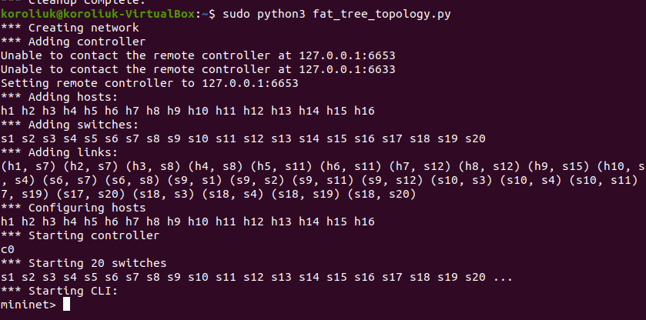

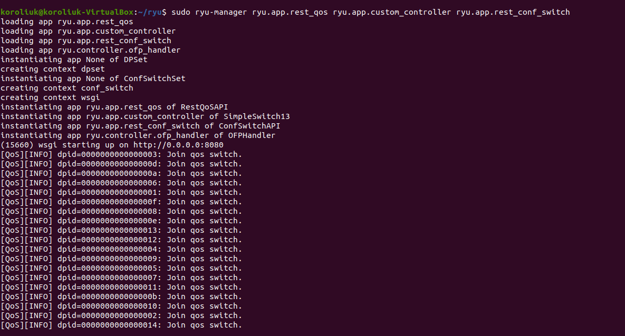

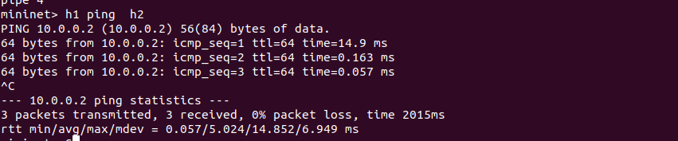

Далі, наш flask застосунок:



Конфігураційний файл містить такі правила:

| Дні | Проміжок часу дня | Мінімальне значення | Максимальне значення |
| --- | --- | --- | --- |
| сб - нд | 08:00 - 23:59 |  | 200000 |
| вт - пт | 00:00 - 06:00 та 22:00 - 24:00 | 100000 | 500000 |
| Весь час | Весь час | 700000 | 800000 |

Перевіряємо за допомогою iperf пропускну здатність:



(9 - вівторок, тому в момент на скриншоті вище діють тільки дефолтні значення)

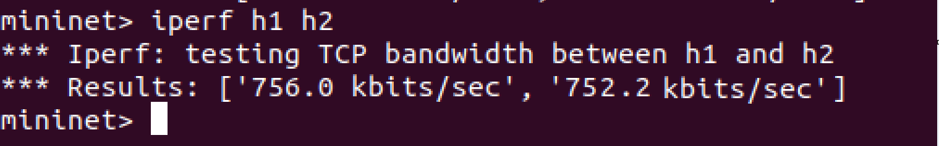

Бачимо, що вона очікувано в межах дефолтої із конфігураційного файлу. Далі, змінюємо стан системи на MOCK:

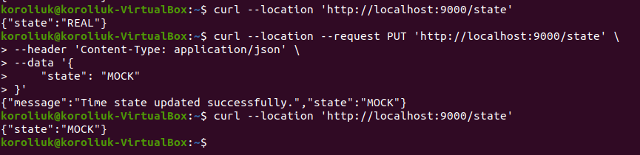

Встановлюємо моканий час:



Перевіряємо викликаючи /time ендпоінт:

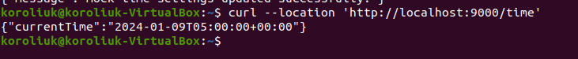

(9 - вівторок, але 5 година, тому застосовується друге правило)

Чекаємо поки тригернеться джоба:

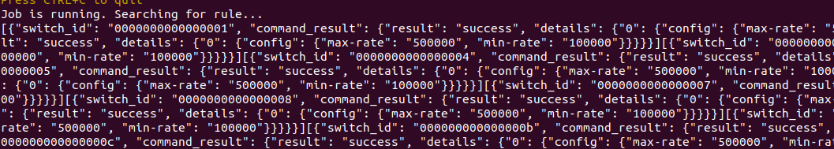

Перевіряємо пропускну здатність:

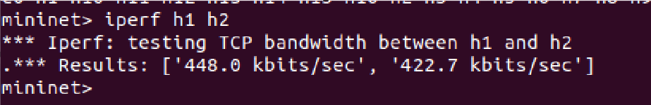

Бачимо, що вона в межах другого правила, як і очікувалось. Змінюємо час знову, тепер із рухом. Перевіряємо викликаючи /time:





(7 - неділя, 12 година, тому застосовується перше правило)

Знову робимо запит на цей ендпоінт, щоб перевірити рух часу:



Перевіряємо пропускну здатність:

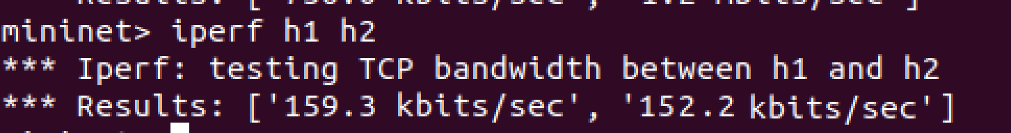

Як бачимо вона відповідає першому правилу.

**Висновок:** виконуючи лабораторну роботу, було створено застосунок, що дозволяє налаштовувати зміну пропускної здатності в мережі залежно від дня тижня та часу. Зокрема, було реалізовано скрипт, що створює топологію та запускає середовище mininet. Крім цього, було модифіковано контролер для запису в OVSDB використовуючи існуючі модулі RYU контролера та модифікуючи їх. Вкінці було розроблено компонент, який і відповідає за постійну перевірку того, чи є в поточний момент правило, яка треба застосувати. Цей компонент має також можливість мокати час та його рух для тестування. Він представлений у вигляді flask застосунку. Було наведено приклад роботи програми із скриншотами.